検出場所「地図」
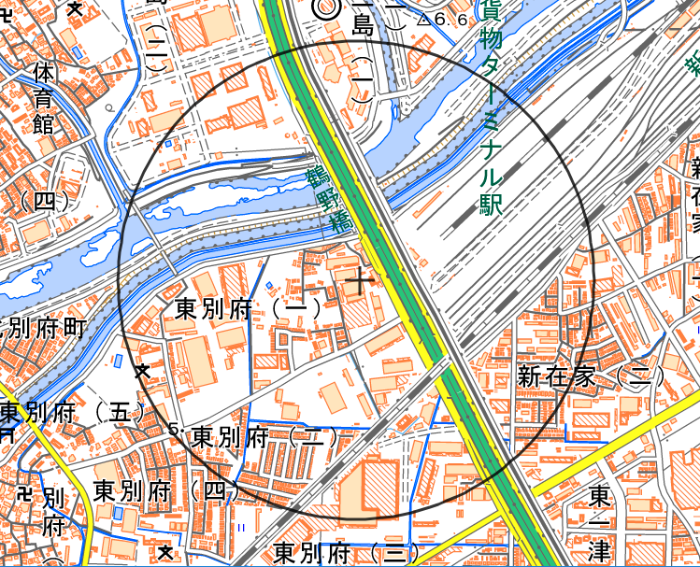

半径500 m

地理院地図（国土地理院ホームページ）

